Rýmingaráætlun
MARKMIÐ rýmingaræfinga er að þjálfa nemendur og starfsfólk skólans í að bregðast rétt við vá af völdum bruna, jarðskjálfta og annarra atburða sem krefjast þess að skólahúsið sé rýmt með skipulögðum hætti á stuttum tíma.
Bruni eða önnur vá: Innandyra – kennslustund
- Tryggið öryggi og fumlaus viðbrögð ef hætta steðjar að.
- Komið í veg fyrir slys við rýmingu á húsnæðinu hvort sem um æfingu eða alvöru er að ræða.
- Allir starfsmenn og nemendur skulu kynna sér rýmingaráætlun skólans. Yfirlitsmynd hangir uppi í kennslustofum og rýmum þar sem hópar koma saman.
- Kennarar verða að vita um bestu flóttaleiðir frá öllum kennslustofum sem þeir kenna í.
- Ef aðvörunarbjalla fer af stað og þagnar síðan fljótlega er um bilun eða gabb að ræða. Ef á hinn bóginn bjallan fer aftur af stað og stöðvast ekki er raunveruleg hætta á ferðum og þá skal rýma skólahúsið. Kennarar taki með sér bekkjarskrá.
- Ef reykur er á göngum skal halda kyrru fyrir í skólastofunni og hafa dyr lokaðar. Þegar slökkvilið kemur verður þeim sem lokaðir eru inni bjargað út um glugga eða björgunarop.
- Kennarar og starfsfólk íklæðist skærlitu vesti, sem eru í hverri kennslustofu og á skrifstofu skólans.
- Nemendur fara í skó áður en byggingin er yfirgefin og grípa með sér yfirhafnir.
- Kennari fer síðastur og lokar stofunni til að koma í veg fyrir útbreiðslu reyks og elds. Allar eigur og verðmæti eru skilin eftir inni í stofu.
- Ef vitað er um eld, reyk eða aðra hættu leiðbeina skólaliðar um öruggustu rýmingarleið miðað við ástand hverju sinni og ganga úr skugga um að salerni séu mannlaus. Einn þeirra gætir síðan inngangs að sínu húsi og að enginn fari þar inn. Að öðrum kosti er skólinn rýmdur samkvæmt rýmingaráætlun.
- Nemendur í tónmenntastofu geta farið inn á sitt svæði eftir skóm ef kennari telur það öruggt.
- Safnsvæði er á leiksvæði austan við skólann. Hver bekkur á sinn stað þar sem og sérdeild. Sjá nánari staðsetningu á yfirlitsmynd.
- Sérgreina- og sérkennarar fara með sína nemendur á þeirra stað á safnsvæði.
- Nemendur fari í röð til að flýta manntali.
- Þegar manntali er lokið stendur kennari fyrir framan sinn hóp. Það merkir að allir séu komnir. Vanti nemanda sýnir kennari rautt spjald en grænt spjald ef allir eru mættir.
- Deildarstjóri stoðþjónustu (1.-4. bekk), aðstoðarskólastjóri (5.-7. bekk) og skrifstofustjóri og deildarstjóri unglingastigs (8.-10. bekk) fara á milli hópa og fá uppgefið hvort einhvern vantar og ef svo er hvar viðkomandi hafi sést síðast. Þeim upplýsingum koma þessir aðilar til varðstjóra slökkviliðsins.
- Umsjónarmaður skóla og fyrirliði athugar hvort allir hafi skilað sér út.
- Slökkvilið sér um leit að þeim sem ekki skila sér út. Enginn má fara inn í skólann fyrr en skólastjóri eða fulltrúi hans gefur heimild til þess. Sama gildir um æfingar.
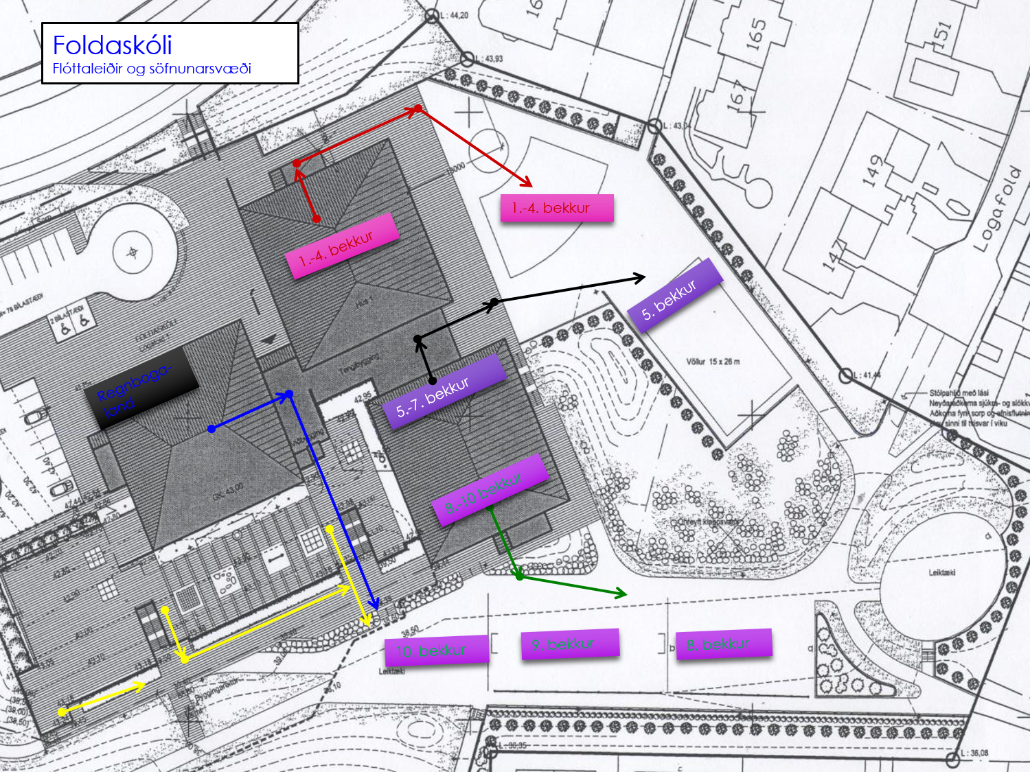
- Ef þörf krefur verður farið með nemendur í Grafarvogskirkju til frekari aðhlynningar og öryggis. Skólastjóri upplýsir foreldra og fjölmiðla.
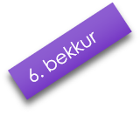

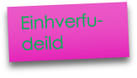
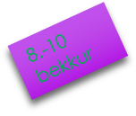
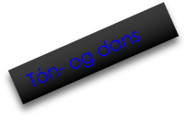

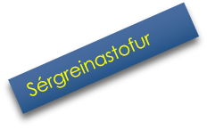

Bruni eða önnur vá: Utandyra – frímínútur - eyður
- Nemendur á leikvelli fari á sitt safnsvæði og hver bekkur myndi afmarkaðan hóp.
- Þeir nemendur sem eru inni í skólahúsinu fari strax út og á sitt safnsvæði. Skólaliðar og kennarar á vakt, aðrir en umsjónarkennarar, leiðbeini nemendum.
- Umsjónarkennarar sameinist þar hver sínum bekk og taki manntal.

Jarðskjálfti: Innandyra - kennslustund
- Sýnið stillingu og forðist vanhugsaðar aðgerðir. Alls ekki hlaupa út.
- Farið undir borð og bíðið þar til skjálftinn er yfirstaðinn.
- Þegar skjálftinn er yfirstaðinn skal yfirgefa bygginguna skipulega eftir fyrirfram gerðri áætlun (sjá rýmingaráætlun). Kennarar taki bekkjarskrár.
- Nemendur skulu íklæðast skófatnaði áður en byggingin er yfirgefin, en taki yfirhafnir með sér.
- Kennari skal fara fyrir hópnum út og gæta vel að hugsanlegum hættum og vekja athygli barnanna á þeim.
- Farið á safnsvæði við skólann fjarri byggingum, ljósastaurum o.þ.h. og takið manntal. Ef einhvers er saknað skal gera ráðstafanir til að finna viðkomandi

Jarðskjálfti: Utandyra - frímínútur
- Brýnið fyrir nemendum að hver bekkur myndi afmarkaðan hóp á safnsvæði skólans fjarri byggingum, ljósastaurum o.þ.h.
- Kennarar sameinast þar hver sínum bekk og taki manntal.
- Róið nemendur, hugið að meiðslum og veitið fyrstu hjálp. ATH: ekki skal farið inn í bygginguna fyrr en skyndikönnun hefur farið fram á öryggi hennar.

ÁRÍÐANDI
STJÓRNSTÖÐ gefur ritara/stjórnendum boð um hvar brunaboði fer af stað. Upptök eru könnuð eins hratt og mögulegt er. Bjalla er stöðvuð á meðan - ef um hættu er að ræða er bjallan gangsett að nýju. Þá ber að rýma skólahúsið.
SKÝRT: Á raunverulegri hættustund fara nemendur aðeins í útiskó ef kennari telur tíma til þess en halda á eða sleppa yfirhöfnum

